句子专项
一、按要求写句子。
1.我什么时候能够用自己手中的笔，把那只载着父爱的小船画出来就好了！（改为“被”字句）

2.白鹭本身不就是一首很优美的歌吗?（改为陈述句）

3.这里的桂花再香，也比不上家乡院子里的桂花。（改为反问句）

4.蔺相如说：“秦王我都不怕，还会怕廉将军吗？”（改为转述句）

5.圆明园是一座举世闻名的皇家园林。（调换语序换种说法）

6.秋天的黄昏很美。（扩句，写具体不少于20字）

7.当小船向着高塔下面的乡村划去的时候，我回头看那被抛在后面的茂盛的榕树。（缩句）

8.我们姐弟几个都很高兴，买种、翻地、播种、浇水，没过几个月，居然收获了。（用加点词写句子）

9.王母娘娘 天兵天将 察访 人间 派了 好些 到 （乱词组句）

二、关联词语我会用。
1.填写关联词语正确的一组是（ ）。
①因为……所以…… ②虽然……但是…… ③无论……都……
④只要……就…… ⑤如果……就…… ⑥一边……一边……
（1）（ ）不来台风，我（ ）可以收几大箩。
（2）（ ）我们爱吃花生，（ ）母亲就开辟出半亩空地种花生。
（3）小时候，我（ ）对什么花，（ ）不懂得欣赏。
（4）花生（ ）不好看，（ ）很有用。
（5）（ ）前面的人突然停住，后边的人没处落脚，（ ）会掉进水里。
（6）姑娘穿上衣裳，（ ）梳她长长的黑头发，（ ）跟牛郎谈话。
A.①②③④⑤⑥ B.④①③②⑤⑥ C.④③②①⑤⑥ D.③①④②⑤⑥
2.给句子填写上恰当的关联词。
（1）哥哥嫂子（ ）这样对待我，我（ ）没有什么可留恋的。
（2）（ ）海力布焦急的催促大家，（ ）没有人相信他。
（3）太阳（ ）离我们很远很远，（ ）它和我们的关系非常密切。
（4）（ ）是蒙蒙细雨的夜晚，（ ）有一只两只萤火虫，闪着朦胧的微光在飞行。
三、修改病句。
1.信赖，往往制造出美好的境界。

2.我唯一的法宝就是考试，从未没有落过榜。

3.又见到了爷爷养的那只小狗。

4.云层里小水滴越聚越多，就变成雨飘下来。

5.我估计太阳表面温度一定有六千摄氏度。

四、修辞手法大比拼。
1.夸张句。
（1）读了“桂花开得最茂盛时，不说香闻十里，至少前后左右十几家邻居，没有不浸在桂花香里的。”这句话，让我们想到的夸张句是：
（2）下列哪些诗句中运用了夸张的修辞手法？（ ）
A.飞流直下三千尺，疑是银河落九天。
B.不知细叶谁裁出，二月春风似剪刀。
C.燕山雪花大如席，片片吹落轩辕台。
D.忽如一夜春风来,千树万树梨花开。
2.回忆课文补充作家笔下的动物。
①白鹭是一首 ，一首 。
②珍珠鸟好肥，整个身子好像 。
③珍珠鸟竞趴在我的肩头睡着了， 盖住眸子， 刚好被胸脯上
盖住。
④松鼠面容 ，眼睛 ，身体 ，四肢 ，非常敏捷，非常 。
3.读句子，判断修辞手法。
（1）桂花树的样子笨笨的，不像梅树那样有姿态。（ ）
（2）这么远，箭哪能射得到呢？（ ）
五、根据句意判断所运用的说明方法，并运用这种说明方法仿写一句话。
A.列数字 B.打比方 C.作比较
1.它的果实埋在地里，不像桃子、石榴、苹果那样，把鲜红嫩绿的果实高高地挂在枝头上，使人一见就生爱慕之心。（ ）
我仿写的句子是：

2.有的流星体运动的瞬时速度能达到二十五万千米每小时，是火箭运动速度的六倍多。（ ）
我仿写的句子是：
3.太阳会发光，会发热，是个大火球。 （ ）
我仿写的句子是：
六、看图完成练习。
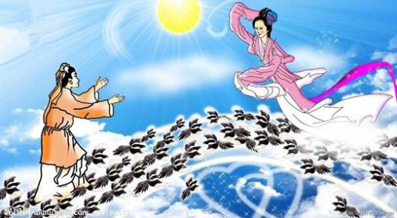
1.看到这幅图，让我想到了民间故事《 》，每年的农历 月 日，也就是人们常说了 节，这一天是 和 在 （地方）相见的日子。唐朝的林杰写过有关的诗，诗句是 ，
。

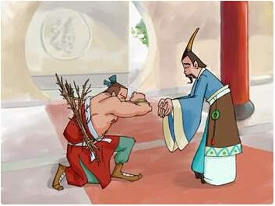
2.左边这幅图中的人物（从左到右）是 和 ，他们都是 国人，故事发生在 时期，这个故事让我想到的成语是 ，这个故事出自《 》。

七、品析句子。
1.回忆课文《桂花雨》，对母亲说：“这里的桂花再香，也比不上家乡院子里的桂花。”这句话理解正确的是（ ）。
A.家乡院子里生长的桂花比其他地方生长的桂花要好闻。
B.家乡院子里的这颗桂花树，是唯一的，是母亲的生活乃至生命的一部分，没有什么可以代替它的。
2.对“一排排搭石，任人走，任人踏，它们联结着故乡的小路，也联结着乡亲们美好的情感。”这句话理解准确的是（ ）
A.这句话赞扬了搭石任人踩踏，却无怨无悔，默默无语的品格。
B.这句话赞扬了乡亲们默默无闻、无私奉献的精神，搭石是乡亲们乡亲相爱、友好互助情感的纽带。
八、补充名言佳句。
1.盛年不重来， ，及时当勉励， 。
2.莫等闲， ， 。
3.少年易老学难成， 。
4.欲穷千里目， 。
5. ，非宁静无以致远。
6.故人西辞黄鹤楼， 。
7.青箬笠，绿蓑衣， 。
九、把有关联的内容连线。
毛泽东
一粥一饭，当思来之不易。

由俭入奢易，由奢入俭难。
朱用纯

司马光
王师北定中原日，家祭无忘告乃翁。

林杰
家家乞巧望秋月，穿尽红丝几万条。

多少事，从来急；天地转，光阴迫。一万年太久，只争朝夕。
陆游

